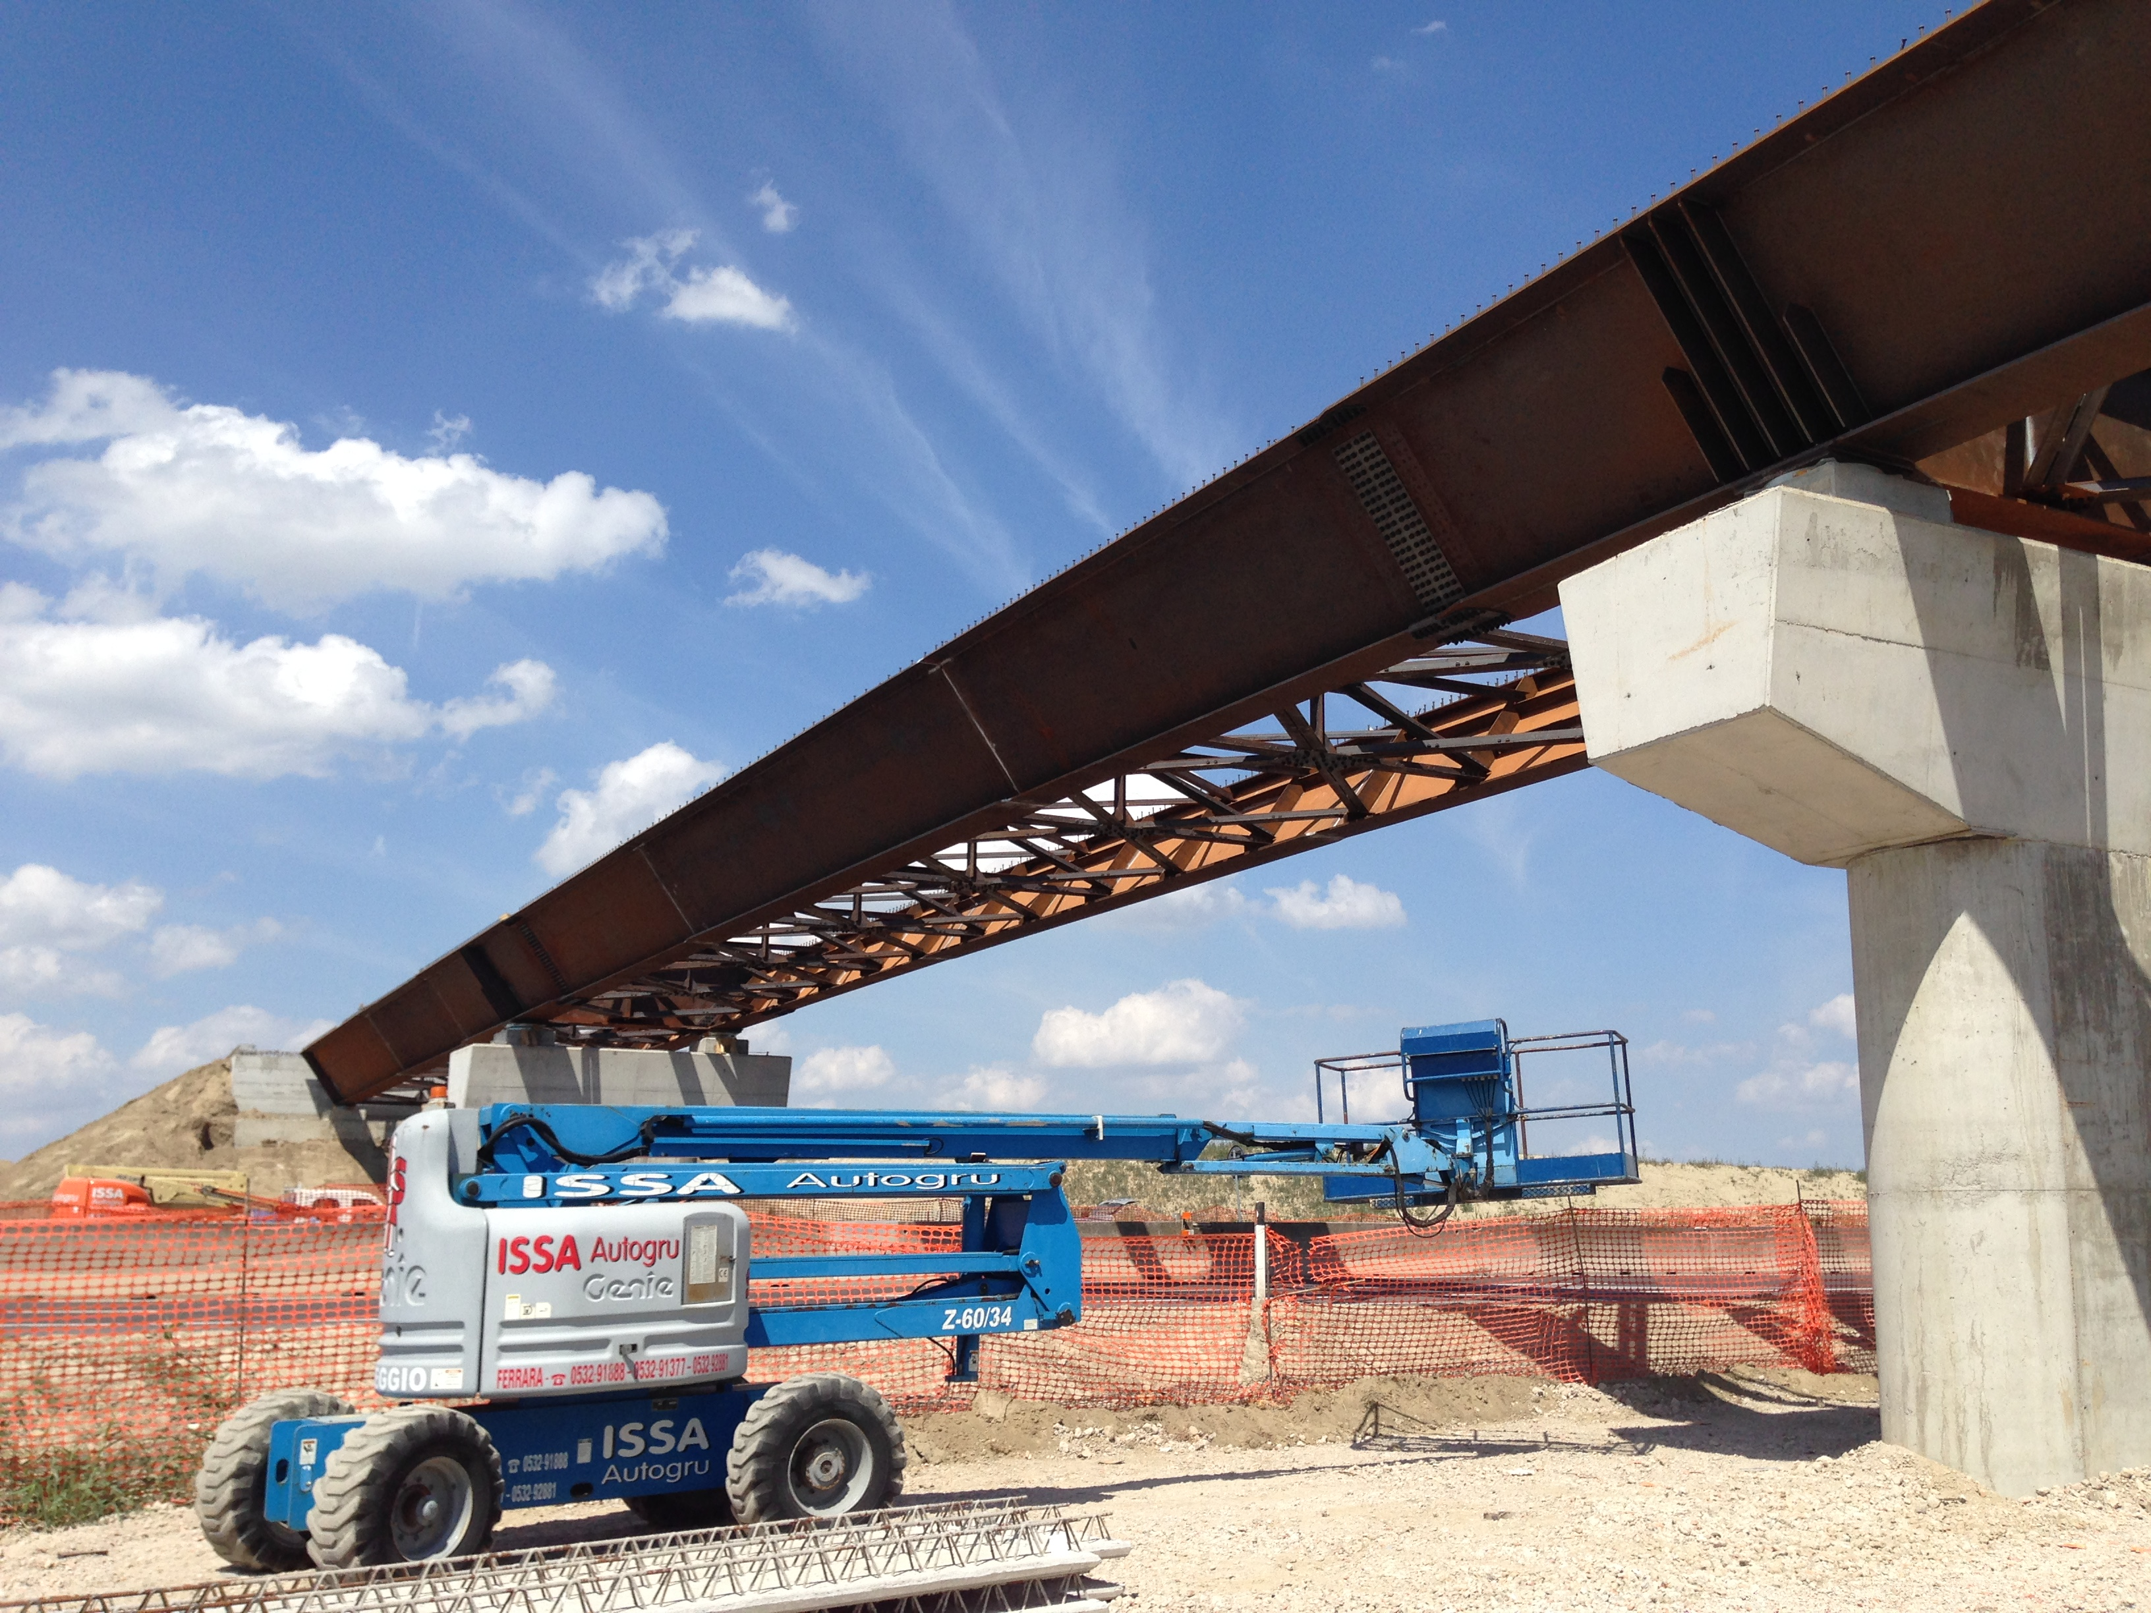
Lavori pubblici - estate 2015

Cantieri conclusi
Asfaltature e segnaletica strade: allargamento corsie incrocio via Marconi-via Modena, corso Giovecca, corso Isonzo, via San Maurelio, via Piangipane, viale Orlando Furioso, via Vallina, via Sansoni, via Chiesa (tratti), via Rottole, via Olmo (tratti), via Rocca (tratti), via Veneziani, via Bentivoglio, via Chiorboli, via Borgo dei Leoni, via dello Zucchero, via Bulgarelli, via Delfini, via Trentini, via Leati, via Cappuccini, via Nino Bonnet, via 1º Maggio, via Santa Caterina da Siena, via Sani, via del Lavoro (tratti), via Viazza, via Riminalda, via Ladino (località Borgo Scoline), via del Bastianino (tratti), via del Piacere (tratti), via Vivaldi, via Goretti (parcheggio), via Bianchi (tratti), via Cabernardi (tratti), viale Krasnodar (tratti), via del Bosco. Marciapiedi via Piangipane, via Oroboni, via Darsena.
Mobilità: raccordo tangenziale ciclabile est (in conclusione intervento in via Malpasso, apertura a fine settembre), Zone 30 (via Prinella e Borgo Punta), messa in sicurezza attraversamenti pedonali davanti scuole (Quartesana, via Bentivoglio, via Monte Oliveto, ecc), nuove fermate bus lungo la linea 6, 3 nuove postazioni MiMuovo in bici, 20 Ebike in uso alla Polizia municipale e ai servizi tecnici.
Pubblica illuminazione: Comparto via Mortara (via Mortara, Resistenza, Galilei, Copernico, Bellaria, Oca Balletta, Mozzo Oca Balletta, del Pero, Mozzo della Scimmia, Borsari, Borgia, Eleonora d'Este d'Aragona, Bartolino da Novara, Marfisa); via Padova; via Fausto Beretta; via Savonarola
Edilizia Sisma: Centro sociale Il Melo, centro sociale Rivana Garden, centro sportivo SPAL, campo sportivo via Veneziani, magazzini comunali ex Mof, La Casona, centro sociale via Resistenza, ex scuole Albarea, ex scuole Focomorto
Edilizia scolastica e sociale: Coperto Casa del Bambino, teatro Centro Civico Pontelagoscuro, elevatore primaria Francolino,
Beni Monumentali: Sostituzione gruppo raffrescamento Palazzo dei Diamanti, impianto antincendio Torrione San Giovanni, interventi post sisma (Parco Pareschi, Palazzo Paradiso, Corpus Domini, in conclusione Porta Romana)

Cantieri in corso o in apertura
Interventi straordinari Piazza Bruno Buozzi, secondo stralcio
Asfaltature e segnaletica strade Via Bologna (da Argine Ducale a Foro Boario), via Ricciarelli (da cimitero a via del Parco), via Calzolai (tratti), via Sammartina (tratti), via Copparo (tratti, centro abitato Boara), piazzale Stazione, via Giglioli (tratti), via Chizzolini, via Barbantini. Marciapiedi comparto via Pesci, comparto Villa Fulvia, comparto Stazione.
Pubblica illuminazione: Viale Costituzione, piazzale della Stazione, via Felisatti, viale Po, via Malpasso
Mobilità: Semaforizzazione sottopassi carrabili in caso di allagamenti, messa in sicurezza attraversamenti pedonali (via Carretti), speed check
Edilizia Sisma: Ex scuole Contrapo, centro sociale Sabbioni, bagni campo nomadi, campo sportivo Villanova di Denore, sede fuoristradisti e speleologi
Edilizia scolastica e sociale: CPI primaria Guarini, CPI Magazzini Savonuzzi via Darsena, messa in sicurezza solai (nido Rampari, Alda Costa, Govoni, Poledrelli, Biagio Rossetti), coperto Nido Giardino, controsoffitti Carmine della Sala, impermeabilizzazione tetto Alda Costa, coperto nido Gobetti, coperto Bonati Pascoli, controsoffitti materna Mongolfiera, nuovo ascensore al Centro per l'Impiego, Tribunale interventi vari, gruppo di spinta e vasca antincendio Nido Costa, sostituzione infissi Bonati Pascoli, scala esterna antincendio nido Rampari, secondo stralcio adeguamento Stadio Mazza.
Beni Monumentali: Prospettiva corso Giovecca, sostituzione impianti spegnimento fumi Palazzo Paradiso, Baluardo dell'Amore muro in terra armata di chiusura

